※按下方方框内要求提供申请材料
利用录取新生名册申请书

本人________（姓名），______（性别），身份证号__________________________，于______ 年由 省考入黑龙江八一农垦大学__________ 学院,录取专业为__________，录取批次为_________（二表A/B/C、三表、专升本、预科、高职本\专科、硕士、成人函授、其它），毕业于________年。由于________________________（事由）需要学校档案部门提供本人的高校录取新生名册复印件并加盖档案部门公章，因_________________________（原因）本人不能前往办理，特发此申请,希望档案部门老师帮助办理，并将复印件电子版发回邮箱（如需纸质版请参见下一页），由此引发的一切后果由本人承担。

申请人手写签名：
- 将申请人身份证原件有照片面朝上放置此处，与申请书一同拍照并上传至公务邮箱。
- 本人手持身份证原件置于下颚处，与面部一同拍照并上传至公务邮箱。
- 档案公务邮箱：xbda@byau.edu. cn
- 办公电话：0459-6819027
电 话：
日 期：

注：
如需纸质材料，请扫描下方二维码。
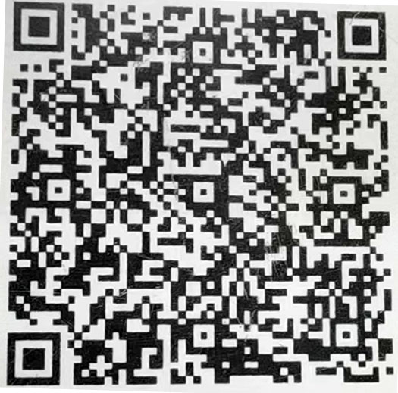
寄件人信息填写如下：
寄件人：郭昱
手机：13836717123
座机：0459-6816133
地区：黑龙江省大庆市龙凤区
详细地址：黑龙江八一农垦大学新风路5号
收件人信息根据您的实际情况填写即可，提交成功后，邮局工作人员会与您取得联系。

